FEN BİLİMLERİ DERSİ 2. DÖNEM 1. YAZILI SORU-KONU DAĞILIMI

Sınıf/senaryo | KAZANIM/SORU SAYISI
8. sınıf  (10. senaryo) | F.8.4.4.4. Maddelerin asitlik ve bazlık durumlarına ilişkin pH değerlerini kullanarak çıkarımda bulunur.(1 soru)  F.8.4.5.1. Isınmanın maddenin cinsine, kütlesine ve/veya sıcaklık değişimine bağlı olduğunu deney yaparak keşfeder. (1 soru)  F.8.4.5.3. Maddelerin hâl değişimi ve ısınma grafiğini çizerek yorumlar. ( 1soru)  F.8.5.1.1. Basit makinelerin sağladığı avantajları örnekler üzerinden açıklar. ( 1soru)  F.8.5.1.2. Basit makinelerden yararlanarak günlük yaşamda iş kolaylığı sağlayacak bir düzenek tasarlar. ( 1soru)  F.8.6.1.1. Besin zincirindeki üretici, tüketici, ayrıştırıcılara örnekler verir. ( 1soru)  F.8.6.2.1. Bitkilerde besin üretiminde fotosentezin önemini fark eder. ( 1soru)
7. sınıf (1. Senaryo) | F.7.4.2.2. Periyodik sistemdeki ilk 18 elementin ve yaygın elementlerin (altın, gümüş, bakır, çinko, kurşun, civa, platin, demir ve iyot) isimlerini, sembollerini ve bazı kullanım alanlarını ifade eder.(1 soru)  F.7.4.3.3. Çözünme hızına etki eden faktörleri deney yaparak belirler.(1 soru)  F.7.4.4.1. Karışımların ayrılması için kullanılabilecek yöntemlerden uygun olanı seçerek uygular.(2 soru)  F.7.4.5.1. Evsel atıklarda geri dönüştürülebilen ve dönüştürülemeyen maddeleri ayırt eder.(1 soru)  F.7.5.1.1. Işığın madde ile etkileşimi sonucunda madde tarafından soğurulabileceğini keşfeder.( 1 soru)  F.7.5.1.2. Beyaz ışığın tüm ışık renklerinin bileşiminden oluştuğu sonucunu çıkarır.(1 soru)  F.7.5.2.2. Düz, çukur ve tümsek aynalarda oluşan görüntüleri karşılaştırır.(1 soru)
6. sınıflar meb ortak | 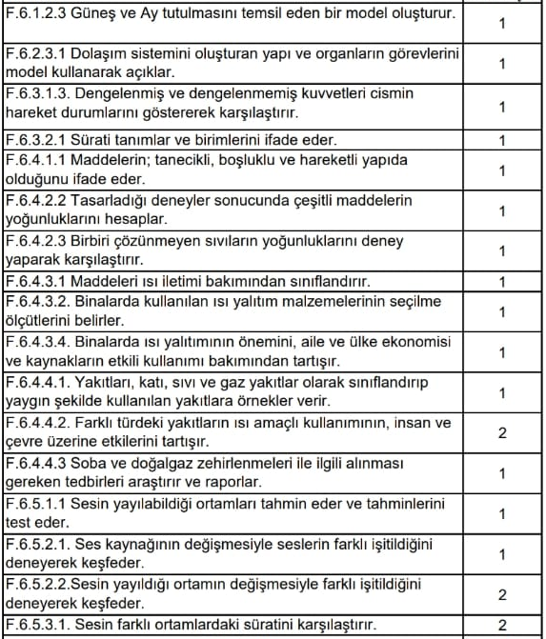
5. sınıflar  (1.Senaryo) | F.5.4.2.1. Yaptığı deneyler sonucunda saf maddelerin erime, donma, kaynama noktalarını belirler.(1 soru)  F.5.4.3.2. Sıcaklığı farklı olan sıvıların karıştırılması sonucu ısı alışverişi olduğuna yönelik deneyler  yaparak sonuçlarını yorumlar. (1 soru)  F.5.4.4.1. Isı etkisiyle maddelerin genleşip büzüleceğine yönelik deneyler yaparak deneylerin sonuçlarını tartışır. (1 soru)  F.5.4.4.2. Günlük yaşamdan örnekleri genleşme ve büzülme olayları ile ilişkilendirir. (1 soru)  F.5.5.1.1. Bir kaynaktan çıkan ışığın her yönde ve doğrusal bir yol izlediğini gözlemleyerek çizimle gösterir. .(1 soru)  F.5.5.2.1 Işığın düzgün, pürüzlü yüzeydeki yansımalarımı gözlemleyerek çizimle gösterir. (1 soru)  F.5.5.2.2. Işığın yansımasında gelen ışın, yansıyan ışın ve yüzeyin normali arasındaki ilişkiyi açıklar. (1 soru)  F.5.5.3.1 Maddeleri ışığı geçirme durumlarına göre sınıflandırır. (1 soru)  F.5.5.4.1. Tam gölgenin nasıl oluştuğunu gözlemleyerek basit ışın çizimleri ile gösterir. (1 soru)  F.5.5.4.2. Tam gölgeyi etkileyen değişkenlerin neler olduğunu deneyerek keşfeder. (1 soru)

FEN BİLİMLERİ ZÜMRESİ

